Nama : Elvy Rahmatillah Imami

NIM : L200170041

Kelas : A

**PRAKTIKUM 1**

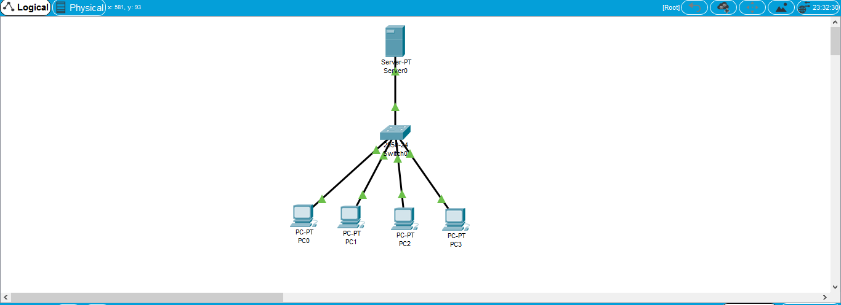

1. Double-klik server0. Pilih tab Config. Pada menu Interface, pilih Fast-Ethernet0. Pada bagian IP Configuration, isikan dengan IP address server, dalam contoh ini 192.168.123.1 subnet mask 255.255.255.0

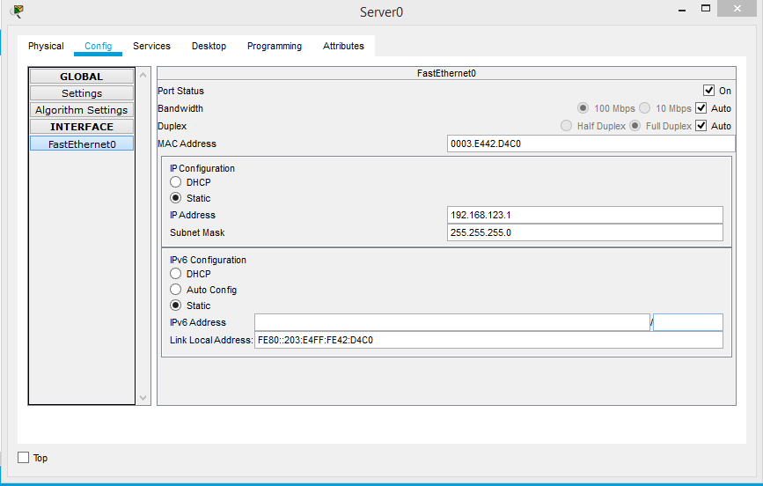

1. Untuk konfigurasi dhcp server pada jendela properties server0 pada services, pilih DHCP. Pastikan service DHCP ON. Isikan blok IP address yang akan diberikan ke PC client.

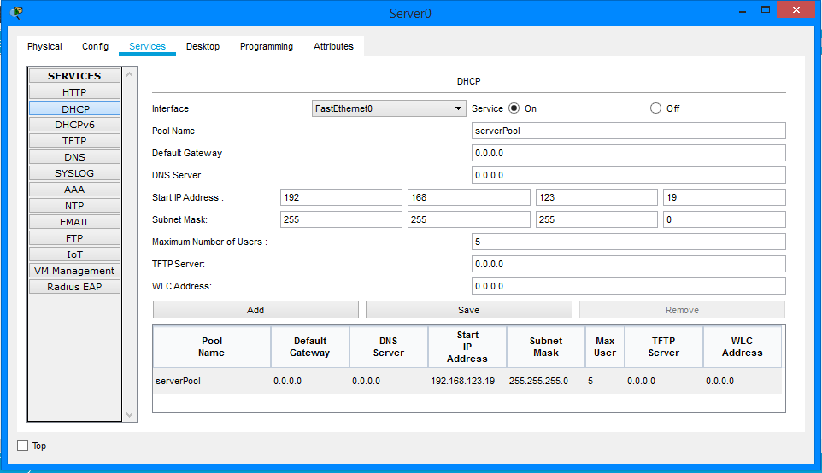

Pada start IP address isikan dengan 192.168.123.19 dan pada maximum number of users = 5. Hal ini berarti setiap host yang request IP pada DHCP server akan mendapatkan IP address mulai dari range 192.168.123.19 – 192.168.123.23. Untuk field default gateway dan dns server biarkan kosong.

1. Pada sisi client konfigurasikan dilakukan dengan cara sebagai berikut. Double click pada PC0. Pilih tab desktop, pada menu yang ada, pilih menu IP Configuration.

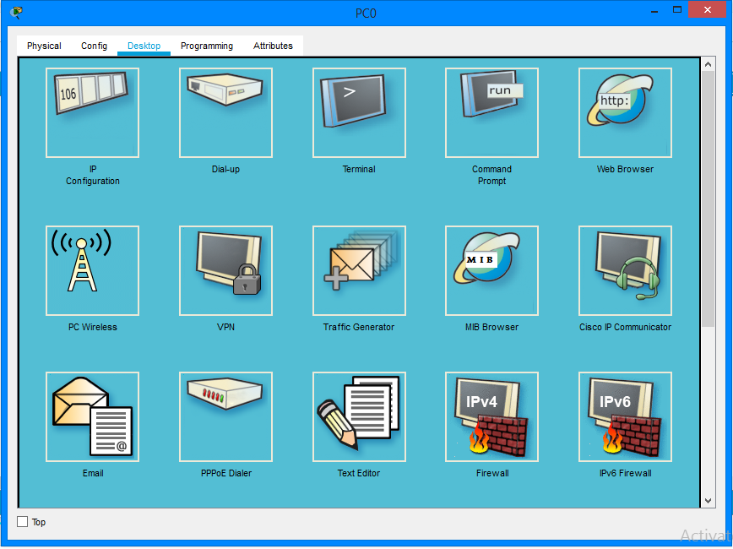

1. Pastikan pilihan radio button pada pilihan DHCP.

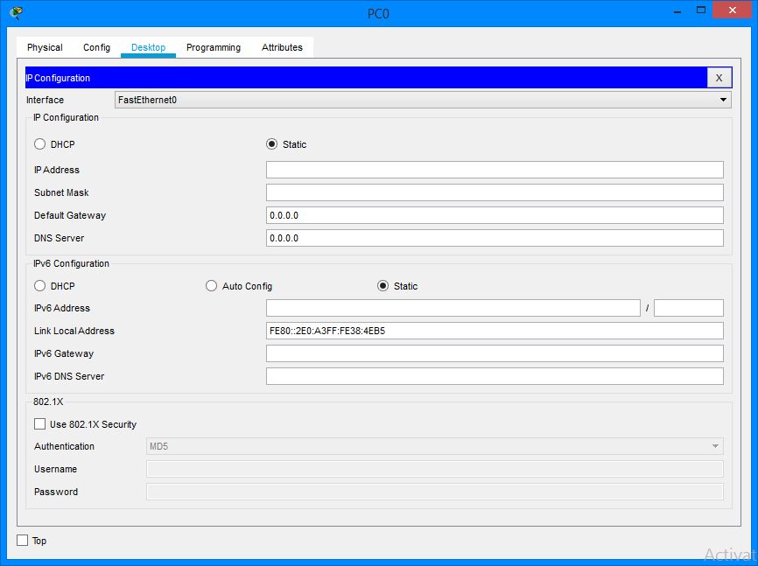

1. Setelah konfigurasi selesai, cek IP pada PC tersebut.

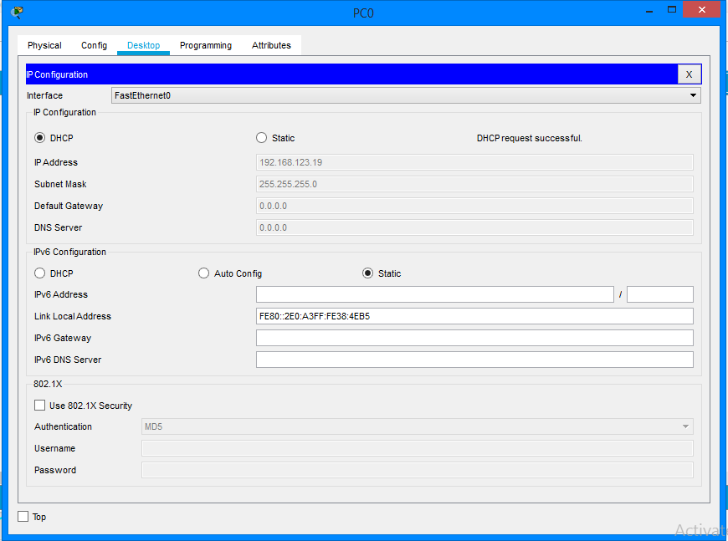

1. Setelah selesai konfigurasi semua, ping ke semua PC yang terhubung ke server DHCP.

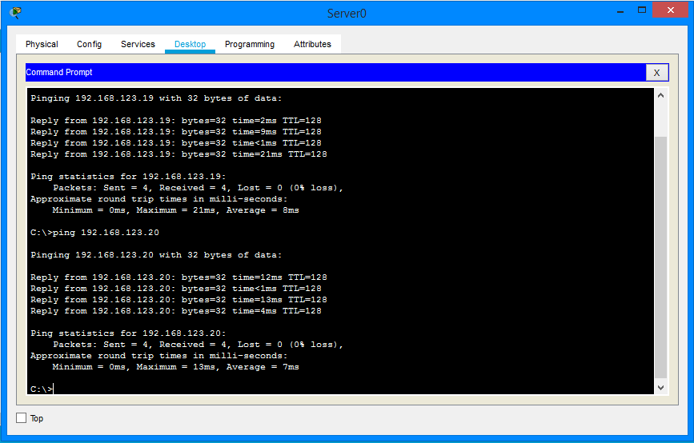

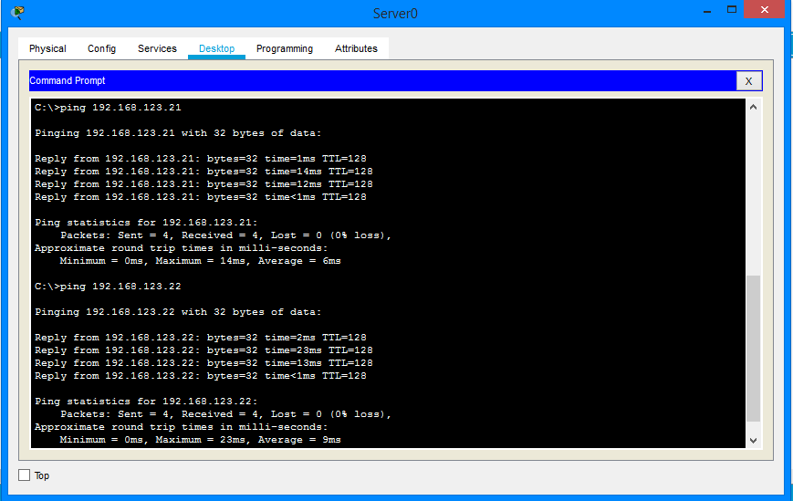

**PRAKTIKUM 2**

1. Lakukan konfigurasi IP address pada PC0 seperti yang telah dijelaskan dibagian sebelumnya.
2. Lakukan konfigurasi IP address pada Server0. Langkah-langkah mengkonfigurasi IP address untuk tipe Server-PT pada Cisco Packet Tracer sama dengan workstationnya (PC-PT).
3. Double klik server0 sehingga jendela property muncul. Pindahkan ke tab Config. Pilih tab Services, lalu pilih HTTP. Pastikan radio button service HTTP pada pilihan On. Anda juga bisa mengubah halamam homepage server0, dengan cara mengubah script HTML sesuka anda.

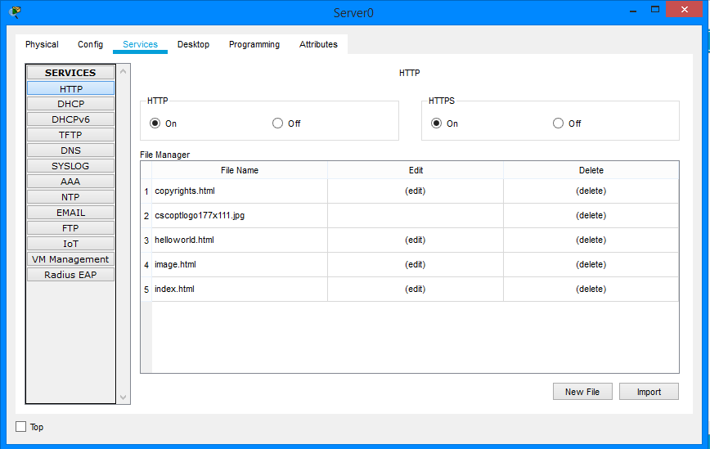

1. **MELAKUKAN BROWSING HTTP**

Double klik PC0 sehingga muncul jendela property. Pilih tab Dekstop, lalu pilih Web Browser. Ketika jendela Web Browser muncul, ketikkan IP address Server0/Server HTTP (192.168.123.1) di field URL. Setelah itu akan ditmpilkan halaman web pada Server0 di web browser PC0.

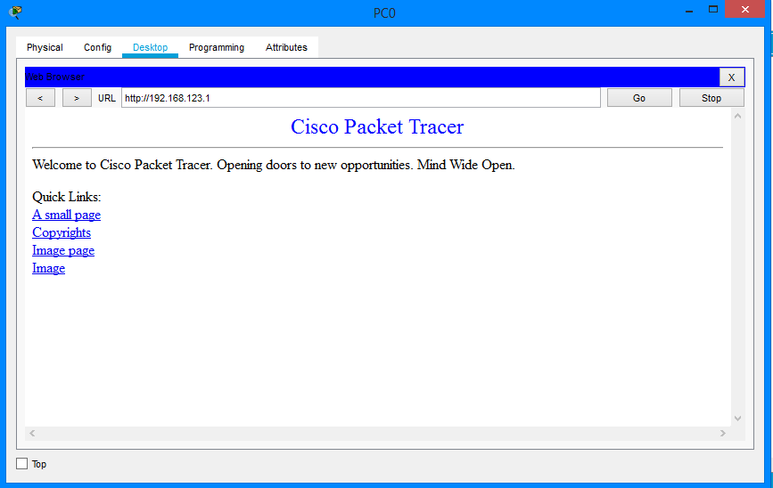

**TUGAS**

1. Buatlah dhcp server dengan packet tracer dengan client terdiri dari 20 pc!

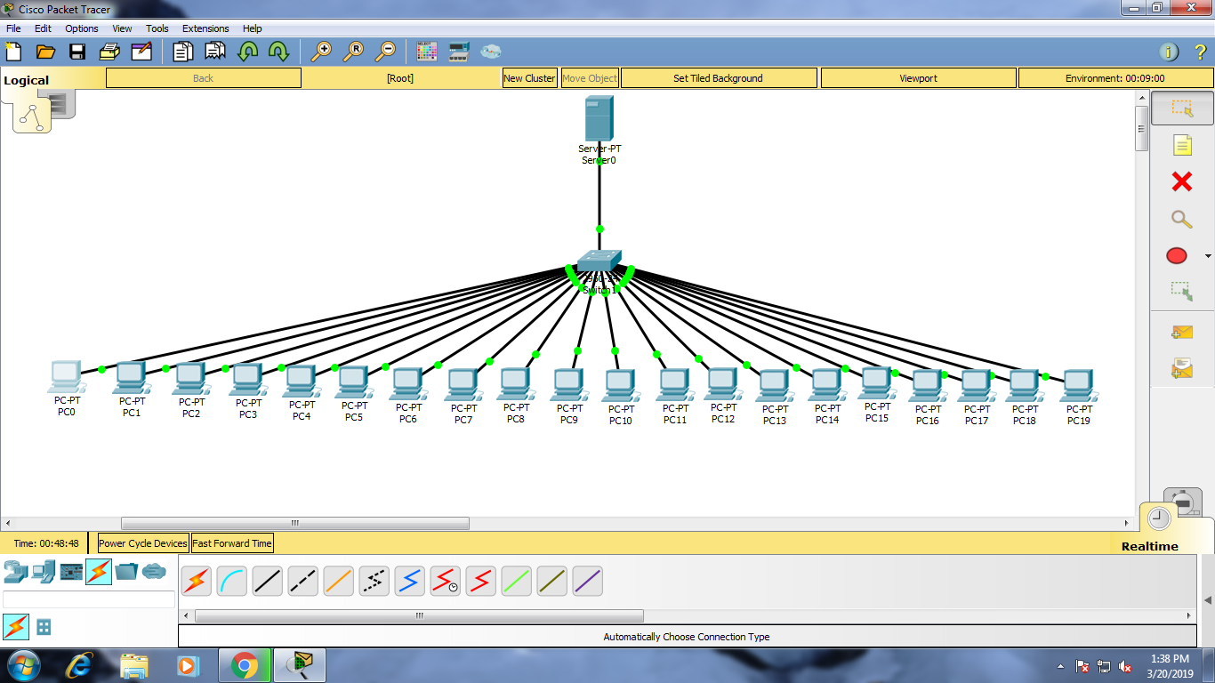

1. Buatlah web server pada packet tracer. Dengan mengubah tampilan pada web tersebut. Dengan isi :
2. Nama
3. NIM
4. Alamat
5. Jurusan
6. Jenis kelamin
7. Umur

